**LAPORAN PENILAIAN TENGAH**

**SEMESTER GENAP (DPK-D)**



Disusun oleh:

Maisya Fierda Aretha (15)

**SMK TELKOM PURWOKERTO**

**REKAYASA PERANGKAT LUNAK**

Jl. D.I. Panjaitan No. 128 Purwokerto – Jawa Tengah

Telp: +62-281-632138 | Fax: +62-281-632137

TAHUN PELAJARAN 2023/2024

**DPK-D**

**LEMBAR KERJA PESERTA DIDIK**

**ARDUINO PROJECTS**

Kelompok : CLAY

Kelas : X PPLG 5

Nama Anggota :

1. Maisya Fierda Aretha

Assignment :

**Ketentuan:**

1. Kumpulkan dengan format file: PDF dengan Judul file: **KELAS_NomorKelompok**
2. Tugas Praktik **Membuat Project Arduino Sederhana dengan menggunakan Tinkercad :**
   1. Buat Project Arduino Sederhana dengan Menggunakan **Tinkercad** (<https://www.tinkercad.com/> )
   2. Ide Pembuatan project Arduino bebas sesuai dengan hasil diskusi setiap kelompok, pencarian ide dapat menggunakan referensi berikut:

<https://projecthub.arduino.cc/>, https://www.tinkercad.com/projects/,

* 1. Contoh project Smart Home **Sistem Kunci Pintu Dengan Password Menggunakan Arduino**

[http](https://youtu.be/V5zWUNi9c7k)

[s://youtu.be/V5zWUNi9c7k](https://youtu.be/V5zWUNi9c7k)

* 1. Project boleh dimodifikasi dan ditambahkan sesuai kreativitas
  2. Pengerjaan secara kelompok tetapi pengumpulan secara individu (Anggota kelompok berjumlah 2-3 siswa)

Kumpulkan link ke **GITHUB!**

Laporan Arduino Projects

# Deskripsi Project

Membuat Alat Pengukur Suhu dan Kelembaban

Dimana alat ini berfungsi mengukur kelembaban dan suhu udara yang ada di suatu tempat. Suhu merupakan  panas dinginnya suatu benda atau derajat panas suatu benda. Dalam Fisika, suhu didefinisikan sebagai parameter yang mengukur tingkat energi kinetik rata-rata dari partikel-partikel yang membentuk suatu benda. Sedangkan kelembaban udara merupakan kandungan uap air yang ada di udara.

# Komponen Project yang digunakan pada Tinkercad

Arduino Uno R3, LCD i2c, Sensor pengukur suhu, konektor, kabel

# Hasil Simulasi Project pada Tinkercad

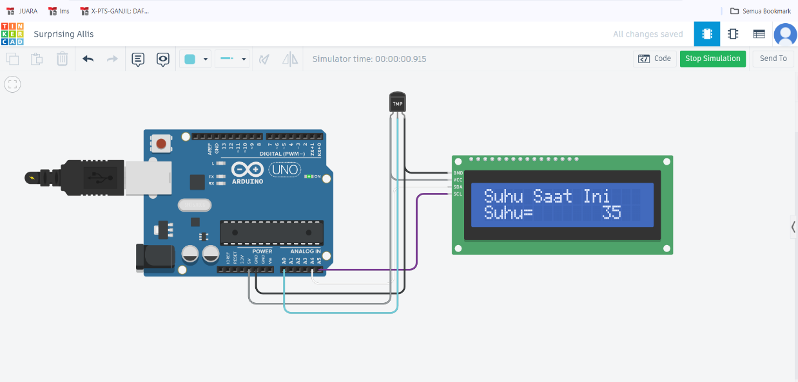

Projek ke-1

# Link Project Tinkercad

<https://www.tinkercad.com/things/cFo2bZW6B4q-surprising-allis?sharecode=w5SjGVnp--aPTnkke-0t7dS8257DAg9BxxkQsZuJ8G4>